SDCard máy ảo ADV

C:\Users\YourUser\.android\avd\AmulatorName.avd

Dùng phần mềm PowerISO để mở file sdcard.img

Driver và Debug mode

Tool :  
SupperOneClick : <http://download.cnet.com/android/most-popular/3101-20_4-0.html>  
**JDK, SDK, đặc biệt là phải cài Google USB Driver trong SDK nhé.**  
  
Lưu ý : tất cả các bước thực hiện ta đều plug Tablet nhé.  
Bước 1 : Bật chế đố USB debugging của Yan : Settings > Developer options > stick chọn **USB debugging.**  
  
Bước 2 : Xác định VendorID và PID : Click phải My Computer > Properties > Devices manager, khi đó sẽ thấy ở mục Other Devices có chữ YAN và dấu ! (cái này là do chưa cài driver). Các bác Click chuột phải vào chọn tiếp Properties. Chọn tag Detail. khi đó ta được cái hình như sau  
  
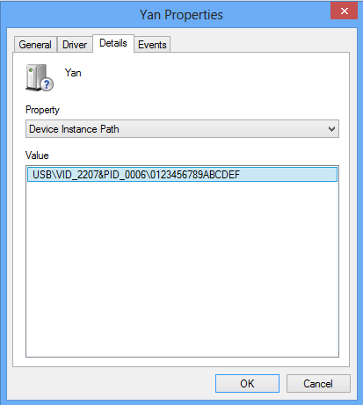  
  
Các bác chụp hình hay làm cái gì đấy lưu lại 2 tham số quan trọng là **VID và PID**. 2 tham số này sẽ là búa tạ để đập đổ em nó.:mad:  
  
Bước 3 : Installing driver cho YAN  
Bước này rất đơn giản, các bác chạy phần mềm **SuperOneClick > chọn Tab Advance > chọn tiếp Check Driver** > tiếp tục chọn Yes hết đến khi nó báo installed driver  
Vào lại Device Manager ta sẽ thấy không còn Other Devices nữa mà sẽ có Android Devices > đã cài đặt xong Driver.   
Nhưng mà đời vẫn còn chó lắm. sau khi làm xong các bác dùng **"adb devices"** thì list attached devices vấn chưa có gì >> vẫn chưa thể tiến hành debug trên YAN. Thực hiện tiếp bước cuối nhé.  
  
Bước 4 : thiết lập adb  
Trước tiên, các bác vô thư mục **USERPROFILE\.android** và edit tập tin **adb_usb.ini t**hêm cho em đúng 1 dòng vào cuối của tập tin này đó là   
**0x2207**  
với 2207 là VID lấy được từ bước 2.  
  
Sau đó, ta sửa tiếp tập tin android_winusb.inf trong thư mục cài đặt **SDK > extras \ google \ usb_driver.**  
  
Thêm vào giúp em   
  
  
;YAN  
  
%SingleAdbInterface% = USB_Install, USB\VID_2207&PID_006  
  
%CompositeAdbInterface% = USB_Install, USB\VID_2207&PID_006  
  
%CompositeAdbInterface% = USB_Install, USB\VID_2207&PID_006&MI_01  
  
  
  
trong [Google.NTx86] và [Google.NTamd64]  
  
  
  
sau đó ta dùng cmd di chuyển tới thư mục cài SDK > plateform-tool gõ 2 lệnh : adb kill-server và adb start-server.  
  
Cuối cùng dùng adb devices để kiểm tra.  
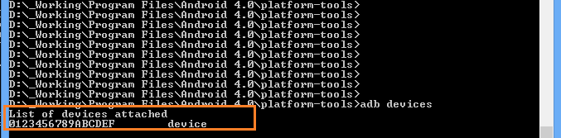  
  
Done !! bây giờ anh em ta chạy Project eclipse như bình thường. khi Run eclipse sẽ hỏi chạy trên thiết bị nào. ta chọn Yan và hưởng thụ kết quả   
  
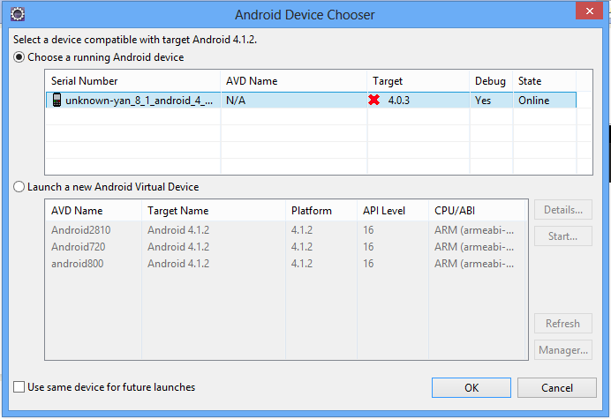

Lưu hình ảnh trong CSDL android

PP1 : Base64 > failed. Cusor out of memory

PP2 : byte > Blob. Chậm vì phải tải quá nhiều hình 1 lúc > giảm thiểu truy xuất đến các thuộc tính hình ảnh. Chỉ xài khi thực sự dùng đến.